DIRIS Q800 : eine völlig neue Art der Netzanalyse

Benfeld, 3 April 2017
Der komplett ausgestattete Netzanalysator DIRIS Q800 verfügt über einen großen Nutzungs- und Navigationskomfort, übertrifft in seiner Qualität alle auf dem europäischen Markt vorhandenen Netzanalysatoren und ist zudem noch CEI 62586-2 Klasse A zertifiziert.

Warum in die Analyse der Energiequalität investieren?
Die Elektroenergie in einem Stromnetz oder einer Anlage kann Verschmutzungen oder Störungen sehr verschiedenen Ursprungs enthalten. Diese können empfindlichen Geräten, die mit dem Netz verbunden sind, großen Schaden zufügen und sogar Netzausfälle herbeiführen, die die Funktion von sensiblen Anlagen beeinträchtigen: Industrielle Produktionslinien, Datenzentren, Infrastrukturen, Krankenhäuser, und allgemeiner gesagt, Beleuchtungssysteme sowie Sicherheitseinrichtungen für öffentliche Gebäude und vieles mehr.

Kontinuität und Optimierung des Verbrauchs
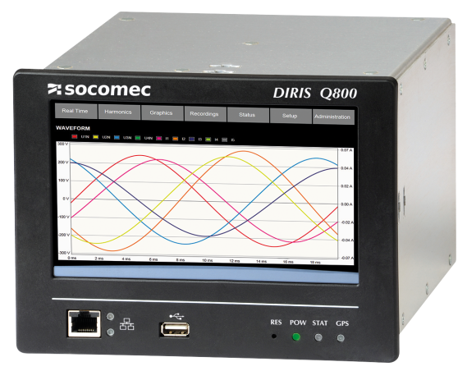
Der Netzanalysator DIRIS Q800 von Socomec erkennt Fehlerquellen bevor sie für die Anwendung kritisch werden. So kann rechtzeitig eine präventive Wartung veranlasst werden, die notwendig ist, um die Verfügbarkeit der benötigten Elektroenergie sicherzustellen. Interessant ist dabei auch, dass der Analysator den Problemursprung, ob in der elektrischen Anlage oder beim Energielieferanten, lokalisieren kann.
Abgesehen von der Antizipierung von Versorgungsproblemen, trägt der Analysator DIRIS Q800 zur Optimierung der elektrischen Anlage im Rahmen von Energieeffizienzprojekten bei. Er analysiert alle Parameter, die im Verdacht stehen, die Verfügbarkeit und die Energiekosten zu beeinflussen.
- Transitorische Ereignisse
- Flicker
- Ungleichgewichte
- Oberschwingungen
- Fernbedienungssignale

Die Überwachung des Differentialstroms ermöglicht es dem Analysator Q800, den globalen Isolationspegel der Anlage ständig zu überwachen.

Eine in Europa einzigartige Qualität
Die Messfunktionen des DIRIS Q800 wurden konform zur Norm CEI 61000-4-30 Klasse A entwickelt. DIRIS Q800 ist das erste Gerät in Europa, das nach der neuen, 2015 veröffentlichten, Produktnorm CEI 62586-2 Klasse A zertifiziert wurde. Diese Normen gewährleisten eine hohe Präzision und systematische Synchronisierung, was das Modell DIRIS Q800 zu einem echten Qualitätsprodukt macht.
Die Homologierung des Analysators nach diesen Normen ermöglicht die zuverlässige und zertifizierte Überprüfung der Qualität der gelieferten Elektroenergie.

Komfort und einfache Verwendung
Mit einem Durchmesser von etwa 20x15 cm (entspricht der Größe eines iPad Bildschirms) und einer hochauflösenden Darstellung, bietet der taktile Farbbildschirm einen hohen Komfort bei der Navigation und der Nutzung von Graphiken. Die Schnittstelle und die Sichtfläche auf dem Bildschirm und auf dem Webserver sind identisch, was die Handhabung und den Übergang zwischen beiden erleichtert.

Fortschrittliche Konnektivität
DIRIS Q800 ist mit zahlreichen Funktionen ausgestattet und so konzipiert, dass es zu allen Anlagen passt. Es enthält:
- logische und analoge Eingänge/Ausgänge,
- die Kommunikationsports Wifi, Ethernet, RS485, USB und GPS,
- die Protokolle SNTP, HTTP, HTTPS, FTP, Modbus TCP, Modbus RTU und PQDIF.
Die Analyse ist also in jeder Umgebung perfekt realisierbar.

Normkonformität
Der Netzanalysator DIRIS Q800 entspricht den folgenden Anforderungen:
- Norm CEI 61000-4-30 Klasse A,
- Norm CEI 62586-2 Klasse A,
- Norm CEI 62053-22 und -23.
Er ermöglicht die Berechnung und die Bereitstellung von Konformitätsberichten nach Norm EN 50160, durch die die Qualität der vom Lieferanten bereitgestellten Energie überprüft werden kann.

Wichtige Daten
- Netzanalysator zur Warnung vor Qualitätsmängeln und zur Kosteneinsparung.
- Erster Analysator in Europa, der nach Norm CEI 62586-2 Klasse A zertifiziert ist.
- Großer taktiler Farbbildschirm mit identischer Darstellung auf dem Webserver.
- Leicht in alle Anlagen integrierbar

Mehr Informationen über DIRIS Q800.

ÜBER SOCOMEC |  | WEITERE INFORMATIONEN
SOCOMEC wurde 1922 gegründet und ist eine unabhängige Industriegruppe mit mehr als 3100 Mitarbeitern und 27 Tochtergesellschaften weltweit. Unsere Spezialgebiete sind die die Überwachung und Sicherheit von Niederspannungsnetzen sowie die ständige Verfügbarkeit. Wir unterstützen unsere Kunden kontinuierlich beim Energiesparen. 2016 hat SOCOMEC einen Umsatz von 480 M€ realisiert.  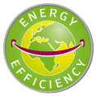 |  | Pressekontakt  Steffen Breiter  Marketing Manager Germany  Tel. : +49 (0) 621 716 84 47  E-Mail: steffen.breiter@socomec.com  www.socomec.de

